Белорусский государственный технологический университет
Факультет информационных технологий
Кафедра программной инженерии

Лабораторная работа 6
По дисциплине «Операционные системы»
На тему «Синхронизация»

Выполнил:
Студент 3 курса 6 группы
Филипюк Илья Андреевич
Преподаватель: асс. Уласевич Н.И.

2025, Минск

Введение
В данной лабораторной работе мы рассмотрим некоторые механизмы синхронизации, попробуем решить несколько задач на данную тему, а также рассмотрим понятие взаимоблокировки, как их обнаружить и реализуем алгоритм банкира для обнаружения взаимоблокировок и проверки состояния на безопасность.
Цель работы: получить практические навыки в работе с процессами и потоками, в использовании механизмов синхронизации и поиске взаимоблокировок в OC Windows и Linux.
1.Задачи для Windows

Уровень 4-5

Приложение Lab-06a
Для первого задания была разработана программа, создающая два дочерних потока. После этого все потоки, включая поток самой программы, выводят номер итерации, имя пользователя, имя потока с задержкой в 100 мс. При итерациях с 30 до 60 используется критическая секция, чтобы обеспечить эксклюзивный доступ для каждого потока.
Код приложения представлен в приложении А.
На рисунке 1.1 представлен фрагмент работы приложения Lab-06a, где происходит эксклюзивный доступ к заданным итерациям потоком main, а затем потоком A.
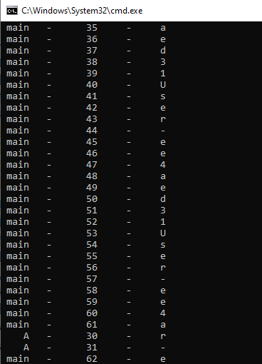
Рисунок 1.1 – Занятие потоком main эксклюзивного доступа
Можно наблюдать, что поток main единственный, осуществляющий вывод, свидетельствуя о блокировке потоков A и B. После 60 итерации он освобождает критическую секцию в пользу потока A, при этом его работа больше не блокируется, что позволяет совершать совместный вывод с потоком A, пока поток B ожидает освобождение критической секции.

Приложение Lab-06b
Следующее приложение логически повторяет прошлое, однако теперь эксклюзивный доступ реализуется при помощи механизма мьютекса и необходимо запускать процессы, а не потоки.
Так как процессы — это индивидуальные объекты ОС, не имеющие общего контекста, то необходимо было использовать глобальный мьютекс.
Код приложения представлен в приложении Б.
На рисунке 1.2 представлен фрагмент работы приложения Lab-06b, где происходит эксклюзивный доступ к заданным итерациям процессом A, а затем процессом B.
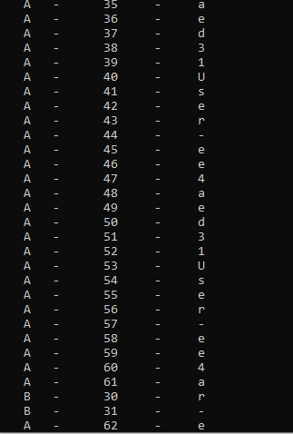
Рисунок 1.2 – Процесс А занимает эксклюзивный доступ
В данном приложении можно наблюдать ситуацию, аналогичную приложению Lab-06a, но в этот раз первым эксклюзивный доступ смог перехватить процесс A, а вторым стал B. И также как с критической секцией, вышедший из мьютекса процесс B может работать вместе с занимающим эксклюзивный доступ процессом А, пока процесс main находится в ожидании.

Приложение Lab-06c
Для выполнения следующего задания было необходимо адаптировать прошлое приложение под использование бинарного семафора, вместо мьютекса.
Код приложения представлен в приложении В.
На рисунке 1.3 представлен фрагмент работы приложения Lab-06c, где происходит эксклюзивный доступ к заданным итерациям процессом А, а затем процессом B.
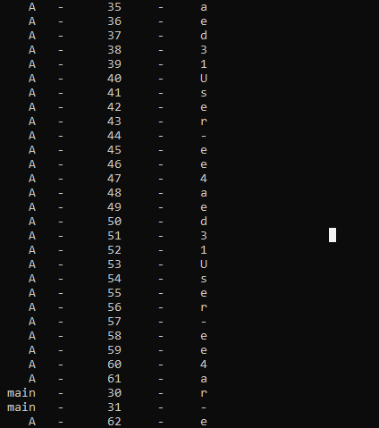
Рисунок 1.3 – Процесс А занимает эксклюзивный доступ
В данном приложении можно наблюдать ситуацию, аналогичную приложению Lab-06a, но в этот раз первым эксклюзивный доступ смог перехватить поток А, а вторым стал main. И также как с мьютексом, вышедший из семафора поток main может работать вместе с занимающим эксклюзивный доступ потоком А, пока поток B находится в ожидании.

Приложение Lab-06d
В последнем задании для ОС Windows было необходимо опробовать иной подход к синхронизации, а именно применив события. В данном приложении создаются 2 процесса, ожидающих сигнала по глобальному событию. Процесс main по достижению 15 итерации активирует данное событие, тем самым запуская к выполнению ожидающие процессы А и В.
Код приложения представлен в листинге Г.
На рисунке 1.4 представлен фрагмент выполнения приложения, на котором зафиксирован момент активации ожидающих процессов по достижению 15 итерации main процессом.
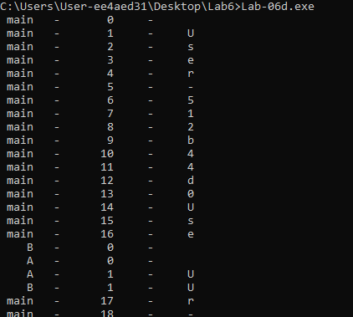
Рисунок 1.4 – Ожидающие процессы начинают работу по сигналу
Можно отчетливо увидеть разницу между итерациями родительского процесса и дочерних A и B, что свидетельствует об успешной синхронизации процессов с помощью события.

Задачи для Linux

Уровень 4-5

Приложение Lab-06a
Данное приложение является аналогом соответствующего приложения на ОС Windows. Важной особенностью является использование мьютекса вместо критической секции, что связанно с тем, что в Linux нет прямого аналога критической секции.
Код приложения представлен в приложении Ж.
На рисунке 2.1 представлен фрагмент работы приложения Lab-06а, где происходит эксклюзивный доступ к заданным итерациям потоком В, а затем потоком main.
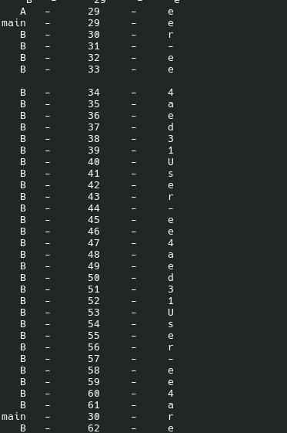
Рисунок 2.1 – Поток В занимает эксклюзивный доступ

Приложение Lab-06b
Данное приложение является аналогом приложения Lab-06c на ОС Windows. Для работы с семафорами использовались функции POSIX, как sem_open, sem_post, sem_wait.
Код приложения представлен в приложении З.
На рисунке 2.2 представлен фрагмент работы приложения Lab-06b, где происходит эксклюзивный доступ к заданным итерациям процессом main, а затем процессом A.

